编号:(CQAK-GK-05-06)

《安全评价报告信息公布表》
机构名称 | 重庆市安全生产科学研究有限公司 |  |  |  |  | 资质证号 |  |  |  | APJ-（国）-262
委托单位 | 金沙县火石丫石粉厂
项目名称 | 金沙县火石丫石料厂现状评价
项目类别 | □预评价 ☑现状评价 □验收评价 □其他
所属业务类别 |  | 非煤矿山
安全评价过程控制情况
安全评价项目管理 | 项目组组长 |  |  |  | 技术负责人 |  |  |  |  |  | 过程控制负责人
安全评价项目管理 | 徐茂 |  |  |  | 吴子科 |  |  |  |  |  | 包正清
编制过程 | 报告编制人 |  |  | 报告提交日期 |  |  |  | 报告审核人 |  |  |  | 报告审批人
编制过程 | 吴红玉 |  |  | 2020/1 |  |  |  | 吴子科 |  |  |  | 吴子科
姓 名 | 认定专业 |  | 安全评价师从业识别卡/证书编号 |  |  |  |  | 注册安全工程师  注册证号 |  |  |  |  | 是否专职
徐 茂 | 通风与安全 |  | 008344 |  |  |  |  | / |  |  |  |  | 是
王永辉 | 电气自动化 |  | 034150 |  |  |  |  | / |  |  |  |  | 是
张 洵 | 安全工程 |  | 034148 |  |  |  |  | / |  |  |  |  | 是
欧中锴 | 安全工程 |  | 031212 |  |  |  |  | / |  |  |  |  | 是
吴红玉 | 采矿 |  | 034149 |  |  |  |  | / |  |  |  |  | 是
吴子科 | 工程力学 |  | 023846 |  |  |  |  | / |  |  |  |  | 是
包正清 | - |  | 020777 |  |  |  |  | 55090082828 |  |  |  |  | 是
项目简介 | 项目简介：  金沙县火石丫石料厂位于金沙县石场乡新街村，于2016年03月07日取得了毕节市国土资源局颁发的采矿许可证。证号：C5224242009127130050679。采矿权人：金沙县火石丫石粉厂，矿山名称：金沙县火石丫石料厂，经济类型：私营独资企业，开采矿种：建筑石料用灰岩；开采方式：露天开采；生产规模：26万吨/年；矿区范围由5个拐点坐标圈定；矿区面积：0.0307km²；开采深度：+1188～+1130m；有效期限：2016年03月至2024年03月。  现场勘察照片：  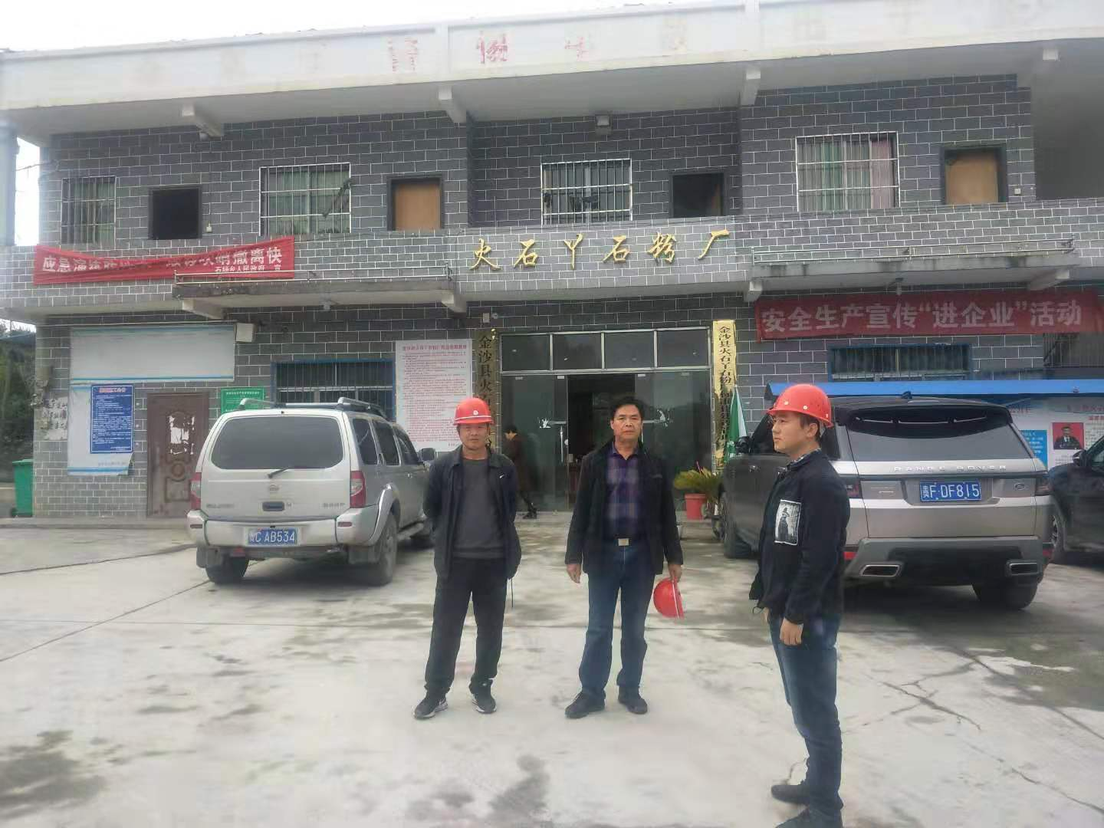
现场开展工作情况 | 勘验人员 |  | 勘验时间 |  |  |  | 勘验任务 |  | 勘验中的问题
现场开展工作情况 | 徐 茂 |  | 2019.12.25 |  |  |  | 现场指导 |  | 警示标志破损，需更换
现场开展工作情况 | 吴红玉 |  | 2019.12.25 |  |  |  | 报告编制和现场资料收集

